**Motivačné metódy**

**Dominik Valeš ( DeVoM/FILM )**

1. **5. ročník**

**Tematický celok: Človek v premenách priestoru a času**

**Téma: Kde sme bývali v minulosti a kde bývame dnes**

**Motivácia: Motivačný rozhovor**

**Čas: 5 min**

**Popis:**

Učiteľ po vykonaní rutinnej administratívy predstaví žiakom novú tému.

Dnes si budeme hovoriť a tom ako sa bývalo niekedy a ako bývame dnes.

Skúste mi povedať poznáte nejaké iné miesta kde sa kedysi bývalo?

Z čoho boli postavené prvé domy podľa Vás?

Bol niekto z Vás na nejakom hrade? Na akom? Čo Vás zaujalo?

Čo máme dnes doma a ľudia v minulosti nemali?

Čo si myslíte prečo sa v minulosti stavali domy pri riekach a jazerách?

Poďme sa pozrieť na niektoré staré obydlia...

**Aktualizácia**

**Vedeli by ste si predstaviť taký život dnes?**

1. **6. ročník**

**Tematický celok: Obrazy pravekej spoločnosti**

**Téma: Život v kamennej dobe – lovci a zberači**

**Motivácia: Motivačný video s komentárom**

**Čas: 5 min**

**Popis:**

Učiteľ po vykonaní rutinnej administratívy predstaví žiakom novú tému.

Na motiváciu pustí žiakom video, ktoré po jeho plynulom prehratí pustí znova a prejde do ďalšej fázy hodiny, kde bude vykladať tému pomocou pozastavovania videa z výkladom.

Video: <https://www.youtube.com/watch?v=wSWr75nJ8F8> trvanie 4:32

**Aktualizácia?**

1. **6. ročník**

**Tematický celok: Obrazy stredovekého sveta**

**Téma: Kultúra, veda a umenie stredoveku**

**Motivácia: Obrázky ako symboly**

**Čas: 5 min**

**Popis:**

Učiteľ po vykonaní rutinnej administratívy predstaví žiakom novú tému.

Učiteľ premietne na tabuľu niekoľko obrázkov, ktoré symbolizujú stredovekú kultúru a sprevádza to otázkami:

Ob.1:

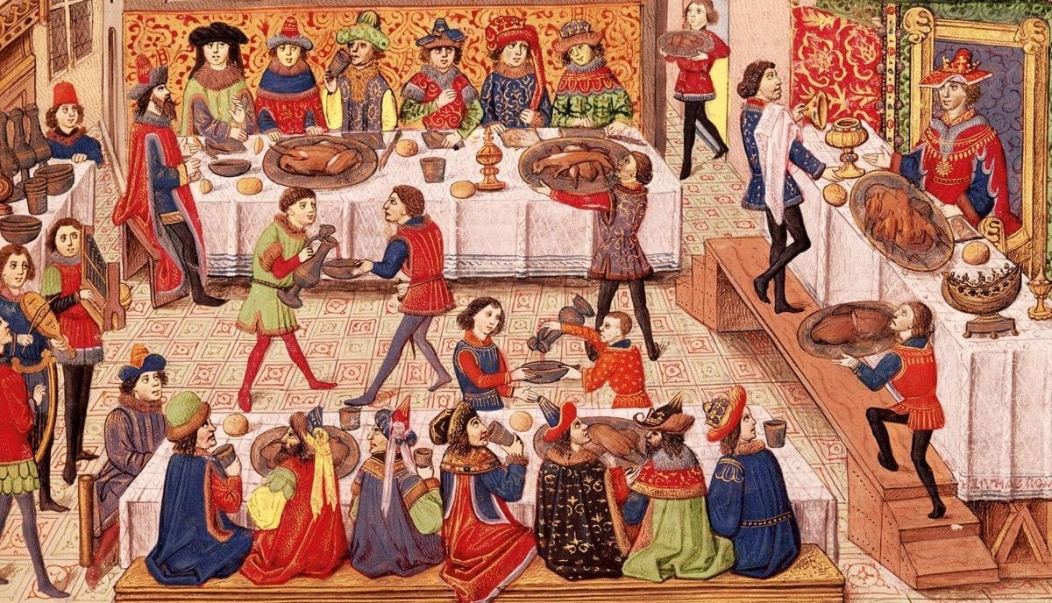[1]

**Čo vidíte na obrázku?**

**Ako sú títo ľudia oblečený?**

**Ob.2:**

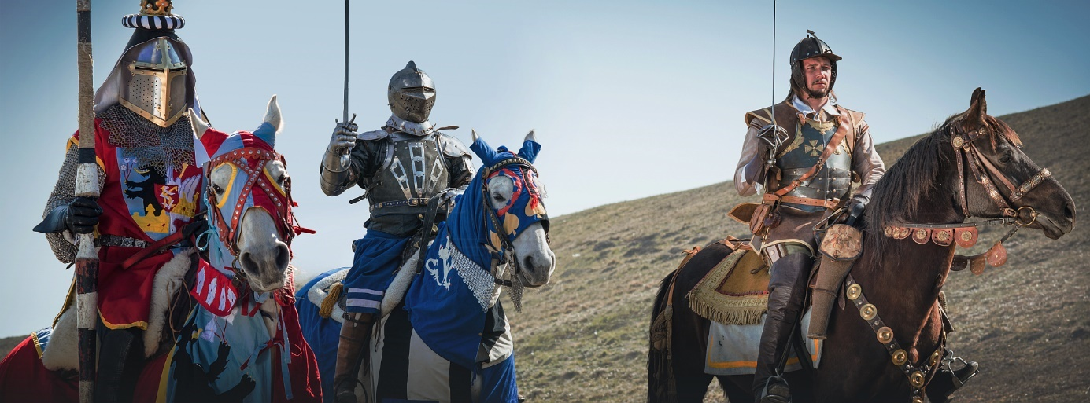**[2]**

**Čo vidíte na obrázku?**

**Akú úlohu mali rytieri ?**

**Ob.3:**

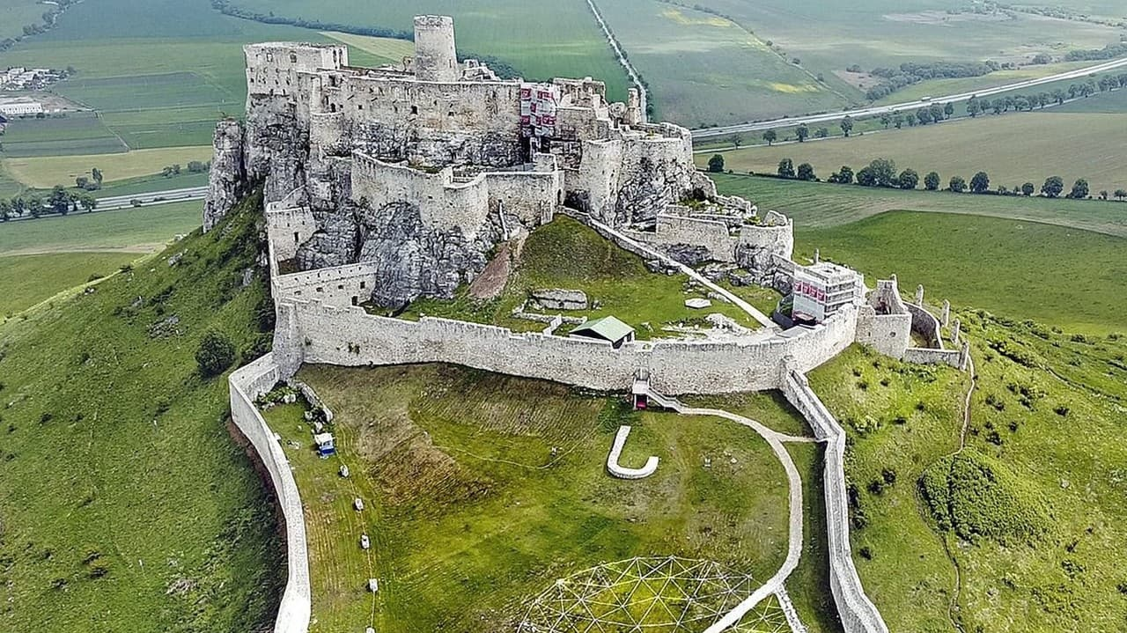**[3]**

**Čo vidíte na obrázku?**

**Aký hrad je na obrázku?**

**Bol niekto z Vás na tomto hrade?**

**Aké iné hrady poznáte?**

**Ob.4:**

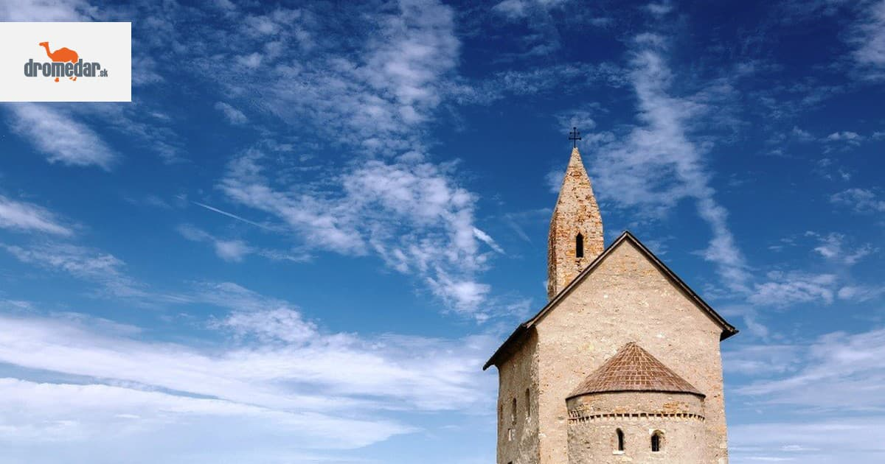**[4]**

**Čo vidíte na obrázku?**

**Viete čo je to kláštor?**

**Akú úlohu mali mnísi v stredoveku?**

**Aktualizácia**

**Kde môžeme dnes nájsť niektoré prvky stredovekej kultúry?**

**Resp. kde sa s nimi môžeme stretnúť?**

1. **7. ročník**

**Tematický celok: Predkovia Slovákov v Karpatskej kotline**

**Téma: Misionári Konštantín a Metod**

**Motivácia: Demonštrácia**

**Čas: 5 min**

**Popis:**

Učiteľ po vykonaní rutinnej administratívy predstaví žiakom novú tému.

Učiteľ na tabuľu napíše mená Konštantín a Metod v hlaholike. Potom rozdá žiakom kódovaciu tabuľku s písmenami a postupne po jednom ich volá k tabuli aby rozlúštili jedno písmeno. Ak je študentov viac ako 16 vyzve ich napísať ich krstné meno v hlaholike. Po tejto aktivite a rozlúštení témy tejto hodiny začína výklad.

Šifrovací klúč:

Obrázok, na ktorom je text

Automaticky generovaný popis[5]

**Aktualizácia**

**Kde všade dnes môžeme nájsť pozostatky kultúry VM?**

1. **7.ročník**

**Tematický celok: Habsburská monarchia v novoveku**

**Téma: Osvietenská panovníčka**

**Motivácia: Demonštrácia/rozhovor**

**Čas: 4 min**

**Popis:**

Učiteľ po vykonaní rutinnej administratívy predstaví žiakom novú tému.

**Tak viete vôbec prečo alebo vďaka komu musíte chodiť do školy?**

Učiteľ na tabulu vysvieti obraz Márie Terézie.

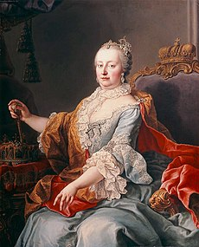[6]

**Viete kto je táto osoba na obrázku?** No a práve táto panovníčka bola základom pre vznik povinnej školskej dochádzky.

**Aktualizácia:**

**Ako by ste reformovali školstvo vy dnes?**

1. **8. ročník**

**Tematický celok: Na ceste k moderným národom**

**Téma: Priemyselná revolúcia a modernizácia**

**Motivácia: Inštruktážne video**

**Čas: 5 min**

**Popis:**

Učiteľ po vykonaní rutinnej administratívy predstaví žiakom novú tému.

Na úvod si pustíme krátku ukážku <https://www.youtube.com/watch?v=FLdbw4qUuhg>

**Tak o čom bolo toto video?**

**V ktorom období vznikol parný stroj?**

Parný stroj bol jedným z najväčších vynálezov prvej priemyselnej revolúcie a práve táto udalosť bude predmetom našej dnešnej hodiny.

**Aktualizácia:**

**Aj dnes stále počúvame o nových vynálezoch skúste povedať aké vynálezy boli objavené a nevieme si bez nich predstaviť život?**

1. **8. ročník**

**Tematický celok: Moderný slovenský národ**

**Téma: Štúrovská generácia**

**Motivácia: Aktivita na tvorivosť/ rozhovor**

**Čas: 5 min**

**Popis:**

Učiteľ po vykonaní rutinnej administratívy predstaví žiakom novú tému.

Učiteľ nakreslí na tabuľu stredový pojem jazyk.

**Vite kto to bol Ľudovít Štúr?**

Aké zmeny by ste navrhli vy v dnešnej slovenčine? Vyzve žiakov aby svoje nápady zapisovali na tabulu ako pojmovú mapu. Takto učiteľ zároveň nie len motivuje ale aj aktualizuje danú látku.

**Aktualizácia:**

**Ako ovplyvnil Ľudovít Štúr moderný jazyk, čo sa z jeho kodifikácie zachovalo?**

1. **8. ročník**

**Tematický celok: Prvá svetová vojna**

**Téma: V predvečer prvej svetovej vojny**

**Motivácia: Motivačné video k diskusii**

**Čas: 5 min**

**Popis:**

Učiteľ po vykonaní rutinnej administratívy predstaví žiakom novú tému.

Dnešnou témou hodiny bude začiatok prvej svetovej vojny. Táto udalosť ako určite viete veľmi ovplyvnila celý svet. Ale skúsme si položiť otázku, čo ak by sa táto vojna nikdy neudiala? Pred tým než si povieme o tom ako prvá svetová vojna začala sa skúsme pozrieť na to ako by svet vyzeral keby vôbec nenastala: <https://www.youtube.com/watch?v=WTmpee9SpYc>

**Aktualizácia:**

**Viete kde dnes vo svete prebieha vojna?**

**Myslíte si že by mohla prísť ďalšia svetová vojna?**

1. **9. ročník**

**Tematický celok: Prvá svetová vojna**

**Téma: Ako sa rodil mier**

**Motivácia: Hranie rolí**

**Čas: 5 min**

**Popis:**

Učiteľ po vykonaní rutinnej administratívy predstaví žiakom novú tému.

**Tak teraz na úvod si skúsime predstaviť, že sme na rokovaní po prvej svetovej vojne a ideme navrhovať mierové podmienky. Učiteľ na píše na tabulu slovo MIER a vyzve postupne žiakov aby každý z nich povedal jeden bod mierovej zmluvy. Výsledkom bude mierová zmluva, na ktorej názorne bude vysvetľovať či mier naozaj stál na rovnakých bodoch ako navrhli oni.**

**Aktualizácia**

**Myslíte si, že je možné dnes dosiahnuť niečo také ako svetový mier?**

1. **9.ročník**

**Tematický celok: Medzivojnová Európa**

**Téma: Bratislava – hlavné mesto Slovenska**

**Motivácia: Motivačný rozhovor**

**Čas: 5 min**

**Popis:**

Učiteľ po vykonaní rutinnej administratívy predstaví žiakom novú tému.

**Učiteľ si stiahne do prezentácie toto video:** [**https://www.youtube.com/watch?v=LhZr86v8vRM**](https://www.youtube.com/watch?v=LhZr86v8vRM) **tak aby žiaci nevideli názov videa.**

**Pustí ho žiakom.**

**Tak kto mi vie povedať aké mesto bolo na videu predstavené?**

**Kto z vás bol už niekedy v Bratislave?**

**Čo sa Vám na Bratislave páčilo?**

**Aktualizácia:**

**Prečo je Bratislava stále hlavným mestom?**

**Doplnková univerzálna metóda**

**Téma: Akákoľvek**

**Ročník: Akýkoľvek**

**Postup motivácie:**

**Učiteľ predstaví žiakom názov témy. Vyzve žiakov aby sami povedali, čo sa chcú o tejto téme dozvedieť. Učiteľ píše jednotlivé otázky na tabuľu. Po nazbieraní dostatočného množstva otázok hodinu vedie tým, že odpovedá postupne na tieto otázky a pridáva doplňujúce fakty. Učiteľ vyškrtáva otázky, ktoré boli zodpovedané a po zodpovedaní všetkých pochváli triedu, že splnili cieľ a spoločne si odpovedali na otázky.**

**PS: Ak sa nájde otázka na, ktorú nebude odpoveď, tak tá môže byť zadaná ako domáca úloha.**

1. <https://m.smedata.sk/api-media/media/image/sme/3/23/2390653/2390653_1200x.jpeg?rev=4>
2. https://slovenka.zenskyweb.sk/sites/default/files/content-files/2016/article/33316/devin-cover.png
3. https://img.cas.sk/cas/1280px-c2/3682441.jpg
4. https://static-images.zoznam.sk/image/fetch/q_92,w_1200,h_630,c_fill/h_108,g_north_east,x_0,y_30,l_dromedar_watermark/https://img.topky.sk/cestovky/900px/1978119.jpg
5. http://hlaholika.sk/wp-content/uploads/2019/10/abeceda_obycajna.jpg
6. https://upload.wikimedia.org/wikipedia/commons/thumb/3/3e/Kaiserin_Maria_Theresia_%28HRR%29.jpg/230px-Kaiserin_Maria_Theresia_%28HRR%29.jpg